人脸识别数据训练机 软件说明

——基于v1.2带控制台版本

1. 使用前准备
   1. 软件运行所需

软件运行的电脑上需要连接有一颗摄像头。

软件运行所需文件：

1.主程序exe文件

2. haarcascades文件夹（如图1），

运行前请确保文件夹名称正确。

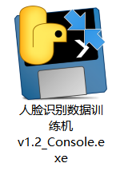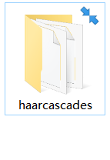

图 1.软件运行所需文件

其中上述文件需位于同一英文名称文件夹下，该文件夹需位于全英文路径下，如图2所示。

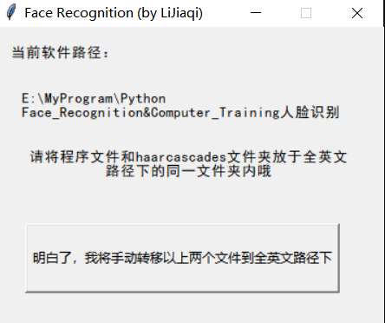

图 2.软件路径要求

* 1. 软件运行说明

软件运行时双击主程序exe文件，随后会立即弹出控制台窗口。等待二十秒左右即会显示主窗体，如图3所示。软件初始内存占用在200MB左右。

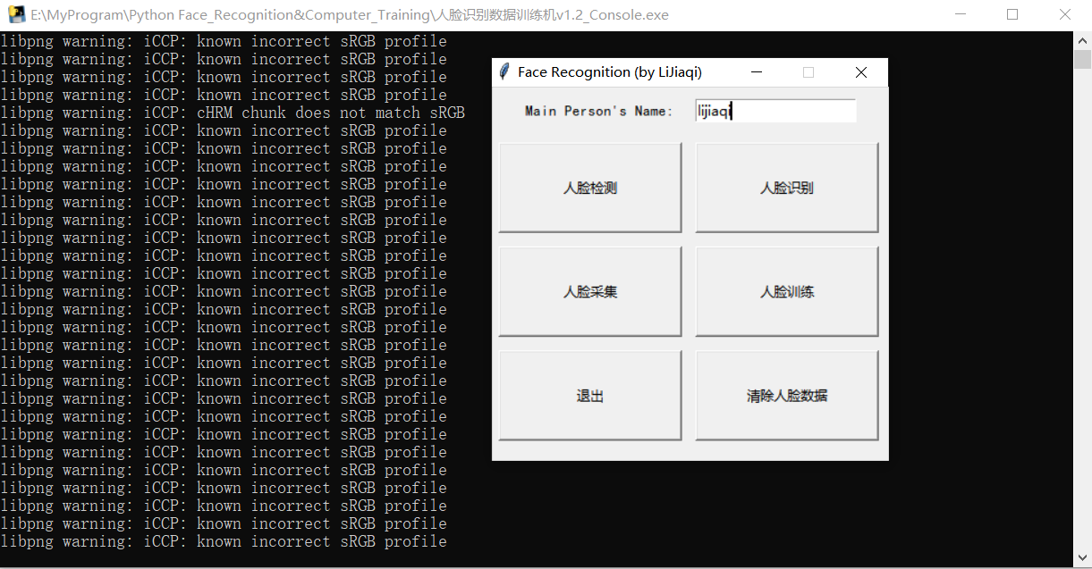

图 3.软件主窗体

当电脑配置稍低时需要等待比较久的时间才能弹出主窗体。主窗体有可能出现于控制台之下，请随时注意任务栏是否有新窗口弹出。如果没有弹出该窗体则说明软件出现异常。

1. 使用说明

2.1 基本流程说明

本软件包括人脸检测和人脸识别两个独立的功能。

人脸识别的实现首先需要经过以下两个过程：人脸收集和人脸训练。其中人脸收集需要收集至少三个不同人的面部照片，收集完成后，照片会自动存储于temp文件夹内。为了用户可操作性，本软件附带的temp文件夹内已存在多个人的面部照片，用户首次使用时只需要使用人脸收集，录入自己的面部照片即可开始人脸训练。人脸训练完成后使用人脸识别功能即可自动识别出自己的人脸和其他人的人脸。具体操作流程图如下：

首次使用

已采集人脸图片

已进行人脸训练

人脸采集

人脸训练

人脸识别

由于软件附带人脸数据，请谨慎使用清除人脸数据功能。

2.2 人脸检测

人脸检测模块可以将摄像头画面中存在的人脸用绿色方框框出。

单击主窗体中的人脸检测按钮，即可打开人脸检测模块，如图4所示。

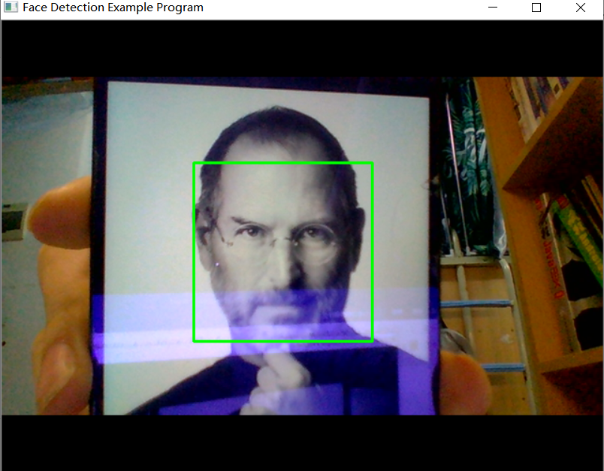

图 4.人脸检测

2.3 人脸收集

单击主窗体中的人脸收集按钮，在弹出的对话框中输入当前所收集的人脸信息归属者的英文名字，即可打开人脸检测模块，如图5所示。

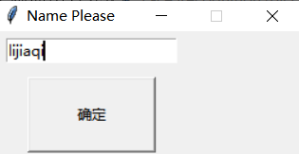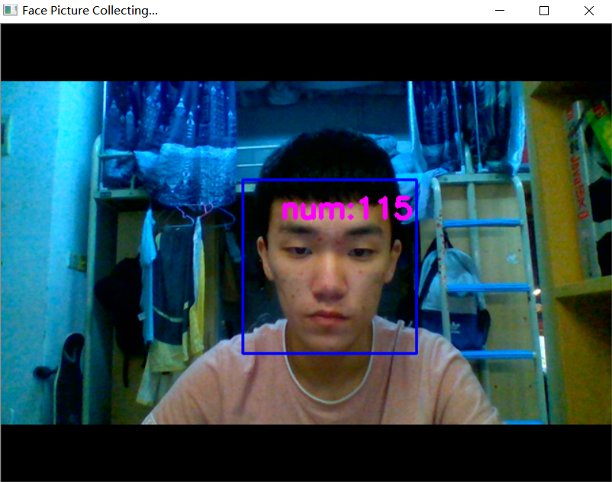

图 5.人脸收集

当输入的所收集的人脸信息归属者的英文名字已存在时，所收集的人脸信息将会覆盖之前存在的该归属者的人脸信息。

当前已收集到的人脸信息数量在窗口内用粉红色字体显示，当收集到一定数量的人脸信息时即会自动退出人脸收集模块。在收集中途如果想要终止收集需要按下键盘上的esc键。

收集到的人脸信息存储在程序文件同目录下的temp文件夹内。

2.4 人脸训练

首先在主窗体的主要人物名字输入框内输入所要分辨的人脸归属者名字，当temp/FacePicCollect文件夹下存在至少三个人的人脸照片时，即可通过点击主窗体下的人脸训练按钮，在temp/FaceModel文件夹下得到该主要人物的人脸模型文件，如图6所示。

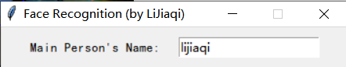

主窗体中主要人物名字输入框 FaceModel文件夹下人脸模型文件

图 6

人脸训练过程需要占用大量计算机资源，当FacePicCollect文件夹下存在的人脸数据较多而电脑的内存或显存不足时，会导致人脸训练失败。此时可以选择进入FacePicCollect文件夹手动删去部分人脸照片。

人脸训练支持英伟达的显卡进行硬件加速，将神经网络的训练速度提升数倍。如果电脑中不存在英伟达的显卡，则程序将使用cpu进行运算，训练过程中程序会无响应大约5～10分钟，请耐心等待。若担心程序已经崩溃，可以打开任务管理器查看，如果cpu占用率极高，则说明程序仍在运行；若cpu占用率较低而程序无响应则说明程序已崩溃。

除此之外，带控制台的程序可以通过查看控制台中的输出内容查看训练进度，训练完毕后还会以百分比的形式展示模型的准确度，如图7所示。

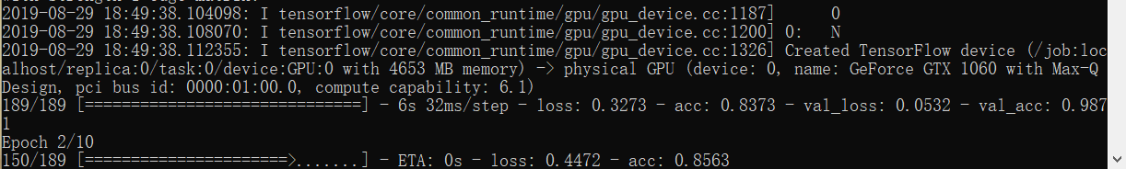



图 7.训练进度和模型准确度

2.5 人脸识别

首先在主窗体的主要人物名字输入框内输入所要分辨的人脸归属者名字，当temp/FaceModel文件夹下存在该人脸归属者的人脸模型文件时，即可点击主窗体中的人脸识别按钮进行该人物的人脸识别。摄像头中该人物的人脸周围会标注出该人物的名字，其他人脸周围会被标注为others。效果如图8所示。

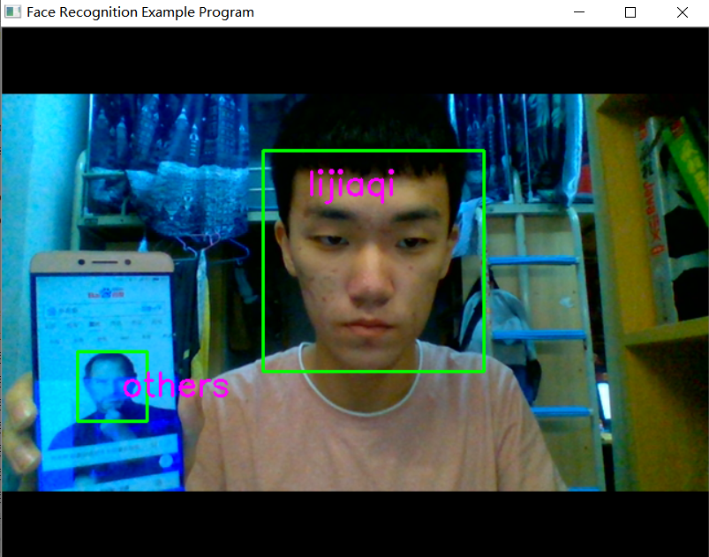

图 8.人脸识别

2.6 清除人脸数据

点击主窗体上的清除人脸数据按钮即可删除temp文件夹下的所有数据，包括程序自带的人脸数据。请谨慎使用此功能。

1. 其他可能遇到的问题

Q1:人脸训练时程序无响应时间小于20秒，并且FaceModel文件夹下未生成人脸模型文件。

A1：说明人脸训练过程失败，可能是内存不足导致的，具体问题可以通过查看控制台输出的内容进行判断。